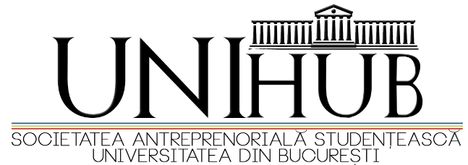
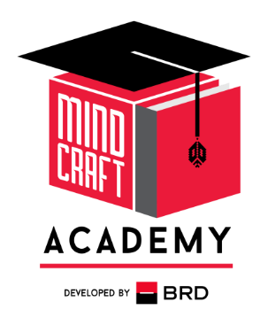

Mindcraft Academy by BRD, program de mentorat adresat studenților Universității din București

Mindcraft Academy oferă oportunitatea studenților Universității din București de a se înscrie într-un program de mentorat în domeniul financiar, indiferent de profilul la care studiază.
Dacă îți dorești să înțelegi ce înseamnă banking, antreprenoriatul, dar și intraprenoriatul în domeniul bancar, ai ocazia să înveți de la profesioniști în domeniu. Totodată, prin programul oferit de Mindcraft Academy, desfășurat de BRD vei învăța lucruri practice cu aplicabilitate imediată atât în viața profesională, cât și în cea personală și vei explora posibilitățile de inovare într-o lume din ce în ce mai dinamică și plină de tehnologie.
Proiectul își propune să ofere o serie de activități pentru studenți și masteranzi, printre acestea se numără:
- Susținerea unor ateliere și training-uri pe teme legate de dezvoltarea competențelor soft: comunicare, lucru în echipă, motivație, gândire laterală, management al conflictelor și al diferențelor, management de proiect etc.;
- Susținerea unor ateliere, training-uri și simulări pe teme legate de dezvoltarea competențelor specifice industriei bancare și antreprenoriatului: marketing, vânzări, HR, cash management, analiză financiară, risc, compliance;
- Oferirea de mentorat în vederea consolidării procesului de învățare, cu sprijin din partea BRD și a Universității din București – familiarizare cu meseriile bancare în funcție de interesele si nevoile concrete identificate;
- Recrutarea pentru implicarea în stagii de internship-uri în cadrul BRD;
- Organizarea unui concurs final de tip hackaton de către BRD, care va testa competențele dobândite în rândul studenților și masteranzilor Universității din București.
Te poți înscrie la acest program de mentorat prin completarea formularului de candidatură și trimiterea acestuia la adresa andreea-stefania.buzec@brd.ro. Termenul limită de înscriere este 27 februarie 2018.
Evenimentele Mindcraft Academy
Atelierele se desfășoară săptămânal, programul acestora este următorul:
Martie
- Great People Inside. Coach – Andrea Cruceanu – 2 martie
- What is finance about? Trainer – Monica Maioru – 9 martie
- Public speaking and presentation skills. Trainer – Sorin Voicu – 16 martie
- Discover magic of numbers. Trainer – Monica Maioru – 23 martie
- Cash management. Trainer –Victor Roșu – 30 martie
Aprilie
- Workshop on Customer care. Trainer – Ioana Pârvu – 13 aprilie
- Workshop on Bank products and services. Trainer – Ioana Pârvu – 20 aprilie
- Workshop on Innovation. Trainer – Horia Velicu – 27 aprilie
Mai
- Workshop of Finnancial Planning. Trainer – Mihai Purcărea – 11 mai
- Task and time management. Trainer – Gabriel Vâlceanu. – 18 mai
Iunie
- Innovation days
Locul și orele de desfășurare a evenimentelor vor fi publicate de fiecare dată în timp util. Detalii privind programul puteti obtine la adresa camelia.cojocaru@faa.unibuc.ro.

Eveniment de lansare Mindcraft Academy
Lansarea oficială a programului va avea loc în data de 2 martie, ora 13.00, în sala Petre Antonescu – Rectoratul Universității din București (Bdul. Mihail Kogălniceanu nr. 34-46).
Invitați:
Adela Jansesn, HR Executive Director, BRD Groupe Societe Generale
Andreea Buzec, Employer Branding Responsible, BRD - Groupe Societe Generale
Andra Cruceanu, Internal Coach, BRD - Groupe Societe Generale
Prof.Univ.Dr. Magdalena Platis, Prorector, Universitatea din București
Conf.Univ.Dr. Camelia Cojocaru, Prodecan, Facultatea de Administrație și Afaceri, Universitatea din București
Aflat la prima ediție în cadrul Universității din București, programul Mindcraft Academy by BRD își propune să susţină studenţii pe parcursul lor personal şi profesional. Acest obiectiv va fi îndeplinit prin mentorat oferit de experţii BRD în personal branding, orientare în carieră, comunicare eficientă, gândire creativă, analiză financiară, discipline bancare, antreprenoriat.
Mindcraft Academy by BRD oferă studenților UB acces la stagii de pregătire în cadrul BRD, ateliere de dezvoltare personală şi profesională, evenimente «open days», mentorat, și multe alte oportunităţi, pe parcursul întregului an universitar 2017-2018.

Cu această ocazie se va desfășura și primul atelier al programului: Great People Inside, un workshop de evaluare a competențelor soft și a intereselor vocaționale ale studenților. Coach va fi Andrea Cruceanu, BRD. Atelierul va avea loc în data de 2 martie, ora 13.30, în sala Petre Antonescu – Rectoratul Universității din București (Bdul. Mihail Kogălniceanu nr. 34-46).

Mindcraft Academy este un program sustinut de Societatea Antreprenoriala Studenteasca din Universitatea din Bucuresti – UNIHUB.

